Tenemos una base de datos coma la que representa la siguiente figura:

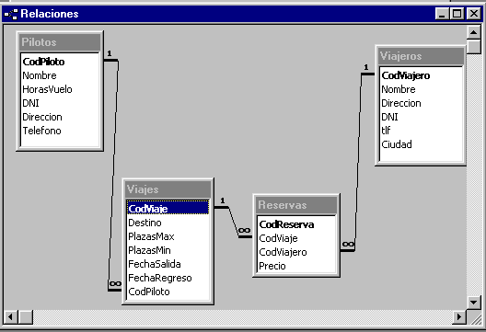
Para gestionar la organización y reservas de viajes por parte de una agencia. Se pretende hacer una aplicación con un menú principal que ejecutará los siguientes formularios:

- Reservas:
Para hacer las reservas se presentará un formulario como el siguiente para que al pulsar Mostrar visualice la oferta disponible en las fechas seleccionadas. Sólo se mostrarán los datos de los viajes programados en las fechas elegidas que aún dispongan de plazas:
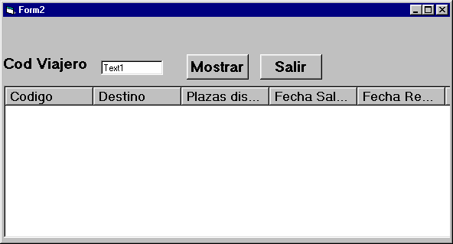
Donde todos los campos se toman directamente de la tabla de viajes salvo el número de plazas disponibles que se calcula restando a plazasMax el número de viajeros apuntados a ese viaje hasta el momento.
  - Programar el botón mostrar para que haga lo explicado.
Al hacer doble clic en la lista mostrará el siguiente formulario (De Reservas) donde:
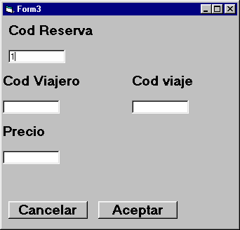
- Se muestra la reserva que le corresponde.
- El usuario introduce el código de viajero.
- Si no existe aparecerá otro formulario como el siguiente (De Viajeros) para darlo de alta antes de apuntarlo al viaje.
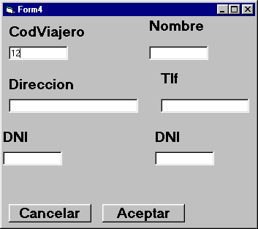
- Apunta el viajero al viaje.
- Imprime un billete como el siguiente:
Reserva Nº:[Codigo de reserva]Fecha ida:[Fecha Salida]
Fecha vuelta:[Fecha Regreso]
Nombre:[Nombre de viajero]Destino:[Destino del viaje]
Total Importe:[precio]
  - Programar el botón aceptar del formulario de alta de usuario para que dé de alta al viajero.
  - Programar el botón Aceptar del formulario de Reservas para que realice la reserva como se ha indicado.
- Anulaciones.
Para anular se presentará un formulario como el siguiente:
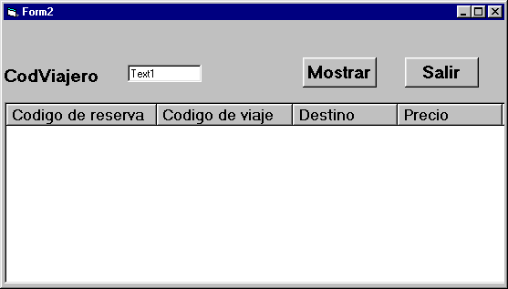
Con todas las reservas de un viajero introducido. Al hacer doble clic sobre una de ellas pedirá confirmación y si se acepta dará de baja dicha reserva.
  - Programar el botón Mostrar para que muestre los datos de las reservas del viajero introducido.
  - Programar el doble clic asociado a la lista para que se comporte como se ha indicado.
- Realizar viaje.
Programar una función que haga lo siguiente (se supone que esa función se ejecutaría desde alguna opción de menú que se supone que tendrá el programa):
- Si el número de viajeros es mayor o igual al número de plazas mínimo emitirá un informe como el siguiente con la lista de todos los pasajeros del viaje:
Fecha ida Fecha Vuelta:
Destino: Piloto
CodViajero CodReserva Nombre

Total Viajeros:
- Cada viaje que no alcance el mínimo de plazas se borrará junto con todas las reservas relacionadas con él y por cada uno que se borre se generará una línea en un fichero de texto “borrados.log”

